ГОСТ 397-79
МЕЖГОСУДАРСТВЕННЫЙ СТАНДАРТ

ШПЛИНТЫ

ТЕХНИЧЕСКИЕ УСЛОВИЯ
Издание официальное

Москва
Стандартинформ
2006

МЕЖГОСУДАРСТВЕННЫЙ СТАНДАРТ
ШПЛИНТЫ
ГОСТ
397-79
Взамен
ГОСТ 397-66
Технические условия
Splints.
Specifications
МКС 21.060.30
ОКП 12 8700
Постановлением Государственного комитета СССР по стандартам от 16 февраля 1979 г. № 611 дата введения
установлена 01.07.79
Ограничение срока действия снято по протоколу № 7—95 Межгосударственного совета по стандартизации,
метрологии и сертификации (ИУС 11—95)
Настоящий стандарт распространяется на шплинты с условным диаметром от 0,6 до 20 мм.
(Измененная редакция, Изм. № 4).
- КОНСТРУКЦИЯ И РАЗМЕРЫ
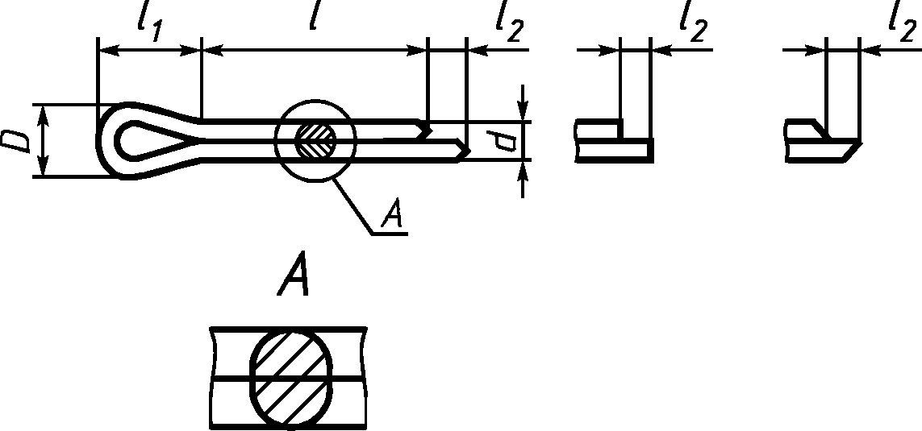
  - Конструкция и размеры шплинтов должны соответствовать указанным на черт. 1 и в табл. 1 и 2.
Черт. 1
Издание официальное
★
Перепечатка воспрещена
Издание с Изменениями № 1, 2, 3, 4, утвержденными в июне 1980 г., ноябре 1983 г.,
мае 1987 г., ноябре 1988 г. (ИУС 9-80, 2-84, 8-87,2-89).
мм
Таблица 1
Условный диаметр шплинта d g |  |  |  | 0,6 | 0,8 | 1,0 | 1,2 | 1,6 | 2,0 | 2,5 | 3,2 | 4,0 | 5,0 | 6,3 | 8,0 | 10,0 | 13,0 | 16,0 | 20,0
d | наиб. |  |  | 0,5 | 0,7 | 0,9 | 1,0 | 1,4 | 1,8 | 2,3 | 2,9 | 3,7 | 4,6 | 5,9 | 7,5 | 9,5 | 12,4 | 15,4 | 19,3
 | найм. |  |  | 0,4 | 0,6 | 0,8 | 0,9 | 1,3 | 1,7 | 2,1 | 2,7 | 3,5 | 4,4 | 5,7 | 7,3 | 9,3 | 12,1 | 15,1 | 19,0
k | наиб. |  |  | 1,6 | 1,6 | 1,6 | 2,5 | 2,5 | 2,5 | 2,5 | 3,2 | 4,0 | 4,0 | 4,0 | 4,0 | 6,3 | 6,3 | 6,3 | 6,3
 | найм. |  |  | 0,8 | 0,8 | 0,8 | 1,3 | 1,3 | 1,3 | 1,3 | 1,6 | 2,0 | 2,0 | 2,0 | 2,0 | 3,2 | 3,2 | 3,2 | 3,2
/i« |  |  |  | 2,0 | 2,4 | 3,0 | 3,0 | 3,2 | 4,0 | 5,0 | 6,4 | 8,0 | 10,0 | 12,6 | 16,0 | 20,0 | 26,0 | 32,0 | 40,0
D |  | наиб. |  | 1,0 | 1,4 | 1,8 | 2,0 | 2,8 | 3,6 | 4,6 | 5,8 | 7,4 | 9,2 | 11,8 | 15,0 | 19,0 | 24,8 | 30,8 | 38,6
 |  | найм. |  | 0,9 | 1,2 | 1,6 | 1,7 | 2,4 | 3,2 | 4,0 | 5,1 | 6,5 | 8,0 | 10,3 | 13,1 | 16,6 | 21,7 | 27,0 | 33,8
Реко-  мендуемые  диаметры  соединяе-  мых деталей | Болт |  | свыше | — | 2,5 | 3,5 | 4,5 | 5,5 | 7,0 | 9,0 | 11,0 | 14,0 | 20,0 | 27,0 | 39,0 | 56,0 | 80,0 | 120,0 | 170,0
 |  |  | ДО | 2,5 | 3,5 | 4,5 | 5,5 | 7,0 | 9,0 | 11,0 | 14,0 | 20,0 | 27,0 | 39,0 | 56,0 | 80,0 | 120,0 | 170,0 | —
 | Штифт,  ОСЬ |  | свыше | — | 2,0 | 3,0 | 4,0 | 5,0 | 6,0 | 8,0 | 9,0 | 12,0 | 17,0 | 23,0 | 29,0 | 44,0 | 69,0 | 110,0 | 160,0
 |  |  | ДО | 2,0 | 3,0 | 4,0 | 5,0 | 6,0 | 8,0 | 9,0 | 12,0 | 17,0 | 23,0 | 29,0 | 44,0 | 69,0 | 110,0 | 160,0 | —
*Условный диаметр шплинта da равняется диаметру отверстия под шплинт.

Длина  шплинта 1 |  | Теоретическая масса 1000 шт. стальных шплинтов, кг, при условном диаметре d₀ в мм
Немил | Пред.  откл. | 0,6 | 0,8 | 1,0 | 1,2 | 1,6 | 2,0 | 2,5 | 3,2 | 4,0 | 5,0 | 6,3 | 8,0 | 10 | 13 | 16 | 20
4 | +0,5 | 0,008
5 |  | 0,010 | 0,021
6 |  | 0,011 | 0,024 | 0,042
8 |  | 0,013 | 0,029 | 0,053 | 0,068 | 0,140
10 | +0,8 | 0,016 | 0,034 | 0,061 | 0,079 | 0,162 | 0,268
12 |  | 0,018 | 0,039 | 0,070 | 0,090 | 0,185 | 0,324 | 0,544
14 |  |  | 0,044 | 0,079 | 0,101 | 0,207 | 0,362 | 0,603 | 1,08
16 |  |  | 0,050 | 0,088 | 0,112 | 0,230 | 0,400 | 0,663 | 1,17 | 2,07
18 |  |  |  | 0,097 | 0,123 | 0,252 | 0,441 | 0,723 | 1,27 | 2,23
20 |  |  |  | 0,106 | 0,134 | 0,275 | 0,479 | 0,782 | 1,37 | 2,39 | 3,93 | 7,3
22 |  |  |  |  | 0,146 | 0,279 | 0,517 | 0,842 | 1,46 | 2,55 | 4,18 | 7,7
25 | ±1,2 |  |  |  | 0,162 | 0,331 | 0,573 | 0,931 | 1,61 | 2,79 | 4,55 | 8,4
28 |  |  |  |  |  | 0,365 | 0,630 | 1,021 | 1,75 | 3,03 | 4,93 | 9,0
32 |  |  |  |  |  | 0,410 | 0,705 | 1,140 | 1,95 | 3,35 | 5,43 | 9,8
36 |  |  |  |  |  |  | 0,781 | 1,268 | 2,14 | 3,67 | 5,93 | 10,7
40 |  |  |  |  |  |  | 0,856 | 1,387 | 2,33 | 3,99 | 6,43 | 11,5 | 19,7
45 |  |  |  |  |  |  |  | 1,536 | 2,58 | 4,39 | 7,05 | 12,5 | 21,7 | 37,9
50 | ±1,2 |  |  |  |  |  |  | 1,685 | 2,82 | 4,79 | 7,80 | 13,6 | 23,3 | 40,6
56 |  |  |  |  |  |  |  |  | 3,11 | 5,27 | 8,55 | 14,8 | 25,4 | 43,9
63 | ±2,0 |  |  |  |  |  |  |  | 3,44 | 5,83 | 9,43 | 16,3 | 27,7 | 47,7
71 |  |  |  |  |  |  |  |  |  | 6,47 | 10,42 | 17,9 | 30,4 | 52,0 | 97

мм
Продолжение табл. 2
Длина  шплинта 1 |  | Теоретическая масса 1000 шт. стальных шплинтов, кг, при условном диаметре d₀ в мм
Нсмин. | Пред.  откл. | 0,6 | 0,8 | 1,0 | 1,2 | 1,6 | 2,0 | 2,5 | 3,2 | 4,0 | 5,0 | 6,3 | 8,0 | 10 | 13 | 16 | 20
80 | +3,0 |  |  |  |  |  |  |  |  | 7,18 | 11,55 | 19,8 | 33,5 | 57,0 | 105
90 |  |  |  |  |  |  |  |  |  |  | 12,80 | 21,9 | 36,8 | 62,4 | 115
100 |  |  |  |  |  |  |  |  |  |  | 14,04 | 23,9 | 40,2 | 67,8 | 124
112 |  |  |  |  |  |  |  |  |  |  |  | 26,4 | 44,3 | 74,3 | 136 | 215
125 |  |  |  |  |  |  |  |  |  |  |  | 29,1 | 48,7 | 81,4 | 148 | 233
140 |  |  |  |  |  |  |  |  |  |  |  |  | 53,7 | 89,6 | 162 | 255
160 |  |  |  |  |  |  |  |  |  |  |  |  | 60,6 | 100,5 | 181 | 284 | 467
180 |  |  |  |  |  |  |  |  |  |  |  |  |  | 111,4 | 200 | 312 | 512
200 |  |  |  |  |  |  |  |  |  |  |  |  |  | 122,3 | 219 | 341 | 558
224 |  |  |  |  |  |  |  |  |  |  |  |  |  |  | 261 | 375 | 612
250 |  |  |  |  |  |  |  |  |  |  |  |  |  |  | 266 | 413 | 671
280 |  |  |  |  |  |  |  |  |  |  |  |  |  |  |  | 456 | 738
Примечание. Для определения массы шплинтов, изготовляемых из других материалов, значения
массы, указанные в таблице, должны быть умножены на коэффициент: 1,080 —для латуни; 0,356 —для
алюминиевого сплава.

(Измененная редакция, Изм. № 1, 2, 3, 4).
- ТЕХНИЧЕСКИЕ ТРЕБОВАНИЯ
  - Шплинты должны изготовляться в соответствии с требованиями настоящего стандарта по
рабочим чертежам, утвержденным в установленном порядке.
  - Шплинты должны изготовляться из низкоуглеродистых сталей.
Допускается изготавливать шплинты из коррозионно-стойких сталей или из цветных металлов
и их сплавов.
Рекомендуемые марки материала и его условное обозначение в соответствии с табл. 3.
Таблица 3
Материал | Условное обозначение  материала | Вид покрытия
Низкоуглеродистые стали с содер-  жанием углерода не более 0,20 % по  ГОСТ 1050-88 и ГОСТ 380-94 | 0 | Цинковое, хроматированное  Кадмиевое, хроматированное  Окисное  Фосфатное с пропиткой маслом
Коррозионно-стойкая сталь 12Х18Н10Т  по ГОСТ 5632-72 | 2 | Окисное из кислых растворов
Латунь Л63 по ГОСТ 15527-2004 | 3 | Никелевое
АМЦ по ГОСТ 4784-97 | 4 | Окисное, наполненное в растворе  бихромата калия

(Измененная редакция, Изм. № 1, 2, 3).
  - Шплинты из коррозионно-стойкой стали в обоснованных случаях следует подвергать
термообработке.
  - По требованию потребителя шплинты должны изготавливаться с покрытием.
  - Виды покрытий шплинтов должны соответствовать указанным в табл. 3. Толщина метал-
лического покрытия — от 6 до 12 мкм, условные обозначения покрытий — по ГОСТ 1759.0—87.
Допускается:
а) в случае изготовления шплинтов из проволоки с покрытием — отсутствие покрытия на
торцах ветвей;
б) в случае готовых шплинтов — отсутствие покрытия на внутренней стороне ветвей в месте
их соприкосновения.
(Измененная редакция, Изм. № 2).
2.5а. Технические требования к покрытиям — по ГОСТ 9.301—86.
(Введен дополнительно, Изм. № 4).
  - На поверхности шплинтов не допускаются заусенцы, трещины, ржавчина и в месте
перехода головки к стержню — острые засечки.
  - На ветвях шплинтов допускаются смятие от подающего механизма и продольные царапи-
ны.
  - Допускается перекос ветвей, не вызывающий изменение размера шплинта за пределы
условного диаметра d₀.
  - Допускается зазор между ветвями шплинтов, не вызывающий изменение размера шплинта
за пределы условного диаметра d₀. При этом диаметр шплинта со сжатыми ветвями должен
соответствовать диаметру d.
- ПРАВИЛА ПРИЕМКИ
  - Правила приемки — по ГОСТ 17769—83 для изделий класса точности В.
При контроле главный геометрический параметр — диаметр шплинта d, остальные параметры
— второстепенные; дефекты внешнего вида относятся к малозначительным; контроль механических
свойств относится к разрушающему контролю.
(Измененная редакция, Изм. № 3).
- МЕТОДЫ КОНТРОЛЯ И ИСПЫТАНИЙ
  - Внешний вид шплинтов должен проверяться осмотром без применения увеличительных
приборов.
  - Размеры шплинтов должны контролироваться предельными калибрами или универсаль-
ным измерительным инструментом, обеспечивающим требуемую точность измерения.
  - Диаметр шплинта должен контролироваться на готовом изделии в двух взаимно перпен-
дикулярных плоскостях.
  - При измерении длины шплинта должно использоваться приспособление, показанное на
черт. 2.
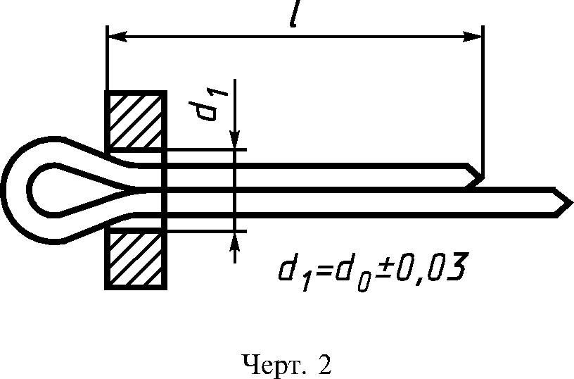

  - Шплинты условным диаметром до 5 мм должны выдержать без признаков излома и трещин
не менее 3 загибов; шплинты условным диаметром свыше 5 мм — не менее 2 загибов.
Для испытания на загиб предварительно разведенный шплинт зажимают вертикально в губках
параллельных тисков (черт. 3) таким образом, чтобы загиб приходился на прямой участок ветви
шплинта.
Кромки губок должны иметь радиус закругления, указанный в таблице 4.
Конец шплинта загибают на 90°, причем после возврата загнутого конца в исходное положение
производят загиб в том же направлении.
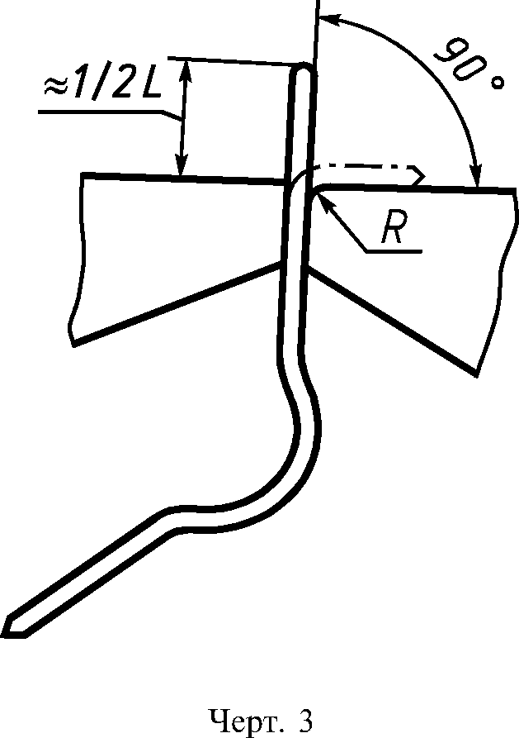

Условный диаметр шплинта d₀ | Радиус закругления кромок губок тисков R
 | Номин. | Пред. откл.
До 2 | 0,5
Св. 2 » 5 | 0,8 | +0,1
» 5 | 1,2

Каждое перемещение загибаемого конца на 90° считают за один загиб.
Испытание проводят со скоростью не более одного загиба в секунду.
(Измененная редакция, Изм. № 4).
4.5а. Методы проверки качества и толщины покрытий — по ГОСТ 9.302—88.
(Введен дополнительно, Изм. № 4).
- УПАКОВКА И МАРКИРОВКА
  - Упаковка шплинтов и маркировка тары — по ГОСТ 18160—72.
  - Шплинты, имеющие антикоррозионное покрытие, не смазываются.
- УСЛОВНОЕ ОБОЗНАЧЕНИЕ ШПЛИНТОВ
6.1. Шплинты следует обозначать по схеме, указанной на примере шплинта с условным
диаметром 5 мм, длиной 28 мм, из латуни Л63 с никелевым покрытием толщиной 6 мкм.
Шплинт 5x28.3.036 ГОСТ 397- 79
Шплинт 5 х 28 ■ 3 ■ 03 6 ГОСТ 397-79
обозначение государст-
венного стандарта
толщина покрытия
обозначение вида покрытия
обозначение марки материала
длина шплинта
условный диаметр шплинта
наименование детали
Примечание. Марка материала 0 (низкоуглеродистая сталь) и отсутствие покрытия в условном
обозначении не указываются.
Пример условного обозначения шплинта с условным диаметром
5 мм, длиной 28 мм, из низкоуглеродистой стали, без покрытия:
Шплинт 5x28 ГОСТ 397- 79

(Измененная редакция, Изм. № 1, 2).

ПРИЛОЖЕНИЕ. (Исключено, Изм. № 3).

